**Museo della Liquirizia “Giorgio Amarelli” Corigliano Rossano**

**ARTE AL MUSEO**

**A cura di Nicolò Giovine e Sebastiano Pepe**

Organizzazione:

**Amarelli**

Artista in mostra:

**Vincenzo Mascoli**

**Inaugurazione: sabato 6 luglio, ore 19:00**

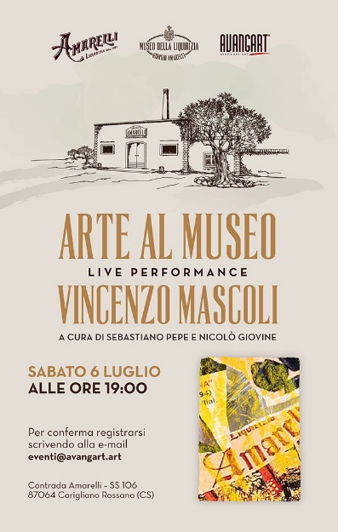

Il Museo della liquirizia ospita dal 6 Luglio 2024 la personale dell’Artista contemporaneo Vincenzo Mascoli.

La mostra curata da Avangart dal titolo “Arte al Museo” nasce seguendo l’idea degli Amarelli di un Museo in continuo divenire, mai fermo, i cui spazi si offrano a contaminazioni artistiche che rendano l’esperienza della visita al Museo sempre nuova e ricca di suggestioni inaspettate, così tengono a dire F. e M Amarelli.

Avangart di Sebastiano Pepe e Nicolò Giovine conferma anche in questa occasione la propria unicità nel promuovere l’arte, raccontando la storia di un marchio storico di fama come quello di Amarelli,

attraverso una connessione perfetta con il mondo dell’arte contemporanea.

La personale delle opere si concluderà con la tela ispirata alla storia dell’Azienda colta attraverso un collage di fotogrammi che coinvolgono il fruitore in un viaggio unico.

L’artista mette al centro dell’opera un bambino, capace di esprimere gioia, amore e candore da

sempre simbolo di dolcezza, creando un binomio perfetto con Amarelli.

L’arte di Mascoli è un processo di accumulo e contaminazione estetica con segni pittorici decisi, cromie intense e ritagli cartacei, ricodificandosi in sequenze visive dalla natura caleidoscopica. L’identità del singolo è efficacemente restituita e narrata nei suoi aspetti più instabili e contraddittori, in quelle fluide e continue interferenze, tipiche della contemporaneità globale, una sintassi compositiva dinamica, che non respinge, ma ingloba, al suo interno, elementi propri della comunicazione di massa.

**L’inaugurazione si terrà sabato 6 luglio alle ore 19:00**

**Durante la serata si potrà assistere ad una live performance dell’artista, dove verrà presentata l’opera che il maestro ha realizzato per l’occasione.**

**Avangart** è un progetto artistico e culturale creato nel 2009 da Nicolò Giovine e Sebastiano Pepe. Opera in tutta Italia e anche all’estero per avvicinare l’arte al grande pubblico attraverso l’organizzazione di mostre ed eventi e la valorizzazione delle nuove potenzialità offerte dal digitale. In partnership con Istituzioni, Musei e Fondazioni, Avangart promuove iniziative ed esposizioni rivolte ad appassionati d’arte, collezionisti e operatori di settore, nella convinzione che ogni evento sia un’occasione importante d’incontro, di pensiero e di scambio di idee. Avangart è anche galleria d’arte online, che presenta grafiche d’autore in edizione limitata, dipinti e grandi sculture, accuratamente selezionati in dialogo con gli artisti e i loro archivi di riferimento.

**Amarelli** è passione, cultura, impresa e tradizione che affonda le sue radici a Rossano, nella terra di Calabria, dove dal 1731 la famiglia Amarelli produce con metodi esclusivi liquirizia d’altissima qualità.

Amarelli si è dimostrata una delle più dinamiche realtà di questi ultimi anni.

In continua evoluzione ed innovazione in prodotti, pack e comunicazione, ha saputo presidiare e far crescere un segmento di mercato di per sé piccolo, quello della liquirizia, conquistando il consumatore per originalità, qualità, design e forte personalità del brand.

Negli ultimi anni Amarelli ha così contribuito in gran parte a portare il consumo abituale delle caramelle verso questo unico e straordinario prodotto naturale e dalla proprietà benefiche: la liquirizia. Storia – Valori - Identità - Evoluzione questa è la formula della liquirizia Amarelli

**Vincenzo Mascoli** nasce a Corato (BA) nel 1982 dove risiede e lavora come Direttore di Scena nel Teatro Comunale. Si laurea in Scenografia e Pittura all'Accademia di Belle Arti di Bari ed è vincitore della borsa studio in pittura e scultura "Franco Zeffirelli Schoolarship'' a New York.

Artista poliedrico vanta numerose personali e collettive in diversi paesi del mondo e molti sono anche i riconoscimenti per le scenografie create per diversi spettacoli teatrali.

L’artista nelle sue opere ricerca e ripropone icone storiche, attualizzandole e raccontandole nel loro vissuto come in un grande fotogramma visivo. Sono lavori che come nella vita reale fanno da sfondo e colonna sonora a noi e ai nostri ricordi. I dipinti sono un repertorio di immagini tratte dalla storia e quotidianità di icone celebri e i soggetti sono presenze serene nel caos cittadino, elementi del grande gioco che è la vita, per condurre l’osservatore ad emozionarsi su scorci poco conosciuti.

**Organizzazione:**





**In collaborazione con:**



PER INFORMAZIONI:

**MUSEO DELLA LIQUIRIZIA GIORGIO AMARELLI**

S.S. 106, Contrada Amarelli

87067 Rossano (CS)

Tel. +39 0983.511219

info@museodellaliquirizia.it

**Avangart**

Via Gentile 6, 70054 Giovinazzo (BA)

T. +39 080 3948567

M. +39 347 5332248

[eventi@avangart.art](mailto:eventi@avangart.art)

[www.avangart.art](http://www.avangart.art)

 [www.instagram.com/avangart_arte](http://www.instagram.com/avangart_arte)

 [www.facebook.com/avangartartt](http://www.facebook.com/avangartartt)

 <https://www.linkedin.com/company/avangart.art/>

 <https://www.youtube.com/channel/UC3ncOvXqi-pMX8gHppNNNmw>